Дисципліни «Бази даних та засоби управління» та

«Бази даних». Осінь 2021 року

**Лабораторна робота №1**

Проектування бази даних та ознайомлення з базовими операціями СУБД, PostgreSQL

Варіант №8: База даних електронних курсів

Виконав:

студент 1 курсу ФПМ,

групи КП-03,

Мишко Роман

Київ 2021

**Метою роботи** є здобуття вмінь проектування бази даних та практичних навичок створення реляційних баз даних за допомогою PostgreSQL.

Завдання роботи полягає у наступному:

1. Розробити модель «сутність-зв’язок» предметної галузі, обраної

студентом самостійно, відповідно до пункту «Вимоги до ER-моделі».

1. Перетворити розроблену модель у схему бази даних (таблиці) PostgreSQL.
2. Виконати нормалізацію схеми бази даних до третьої нормальної форми (3НФ).
3. Ознайомитись із інструментарієм PostgreSQL та pgAdmin 4 та внести декілька рядків даних у кожну з таблиць засобами pgAdmin 4.

**Результати роботи**

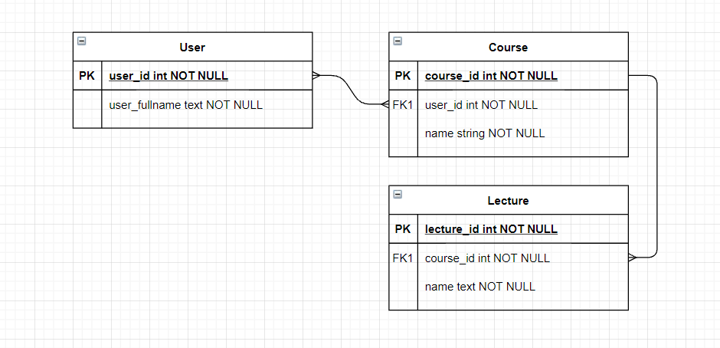

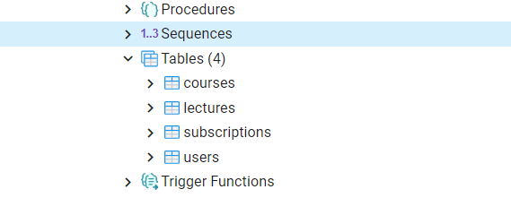

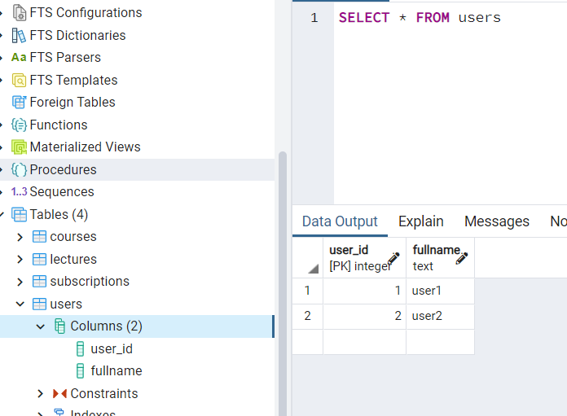

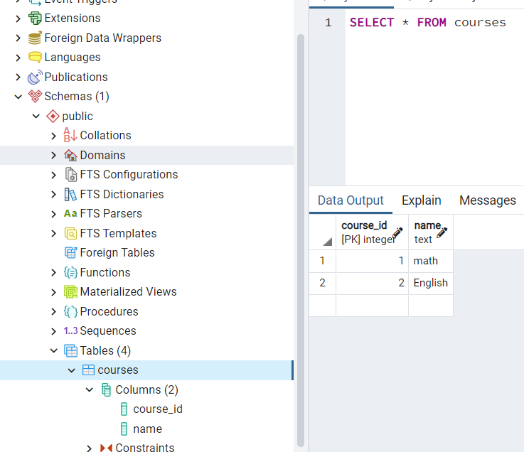

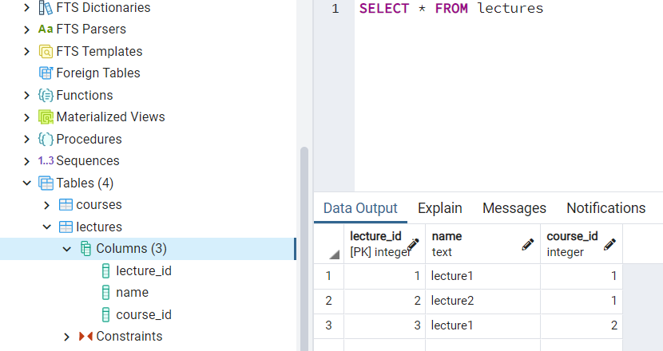

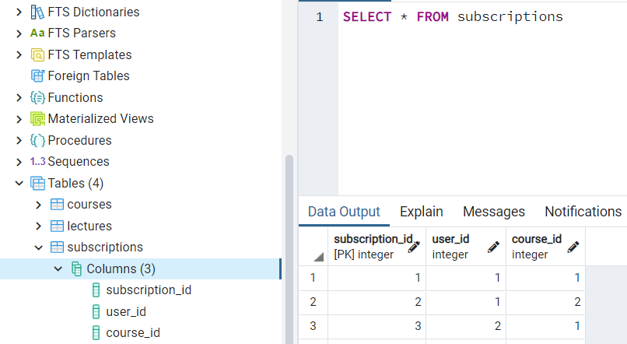

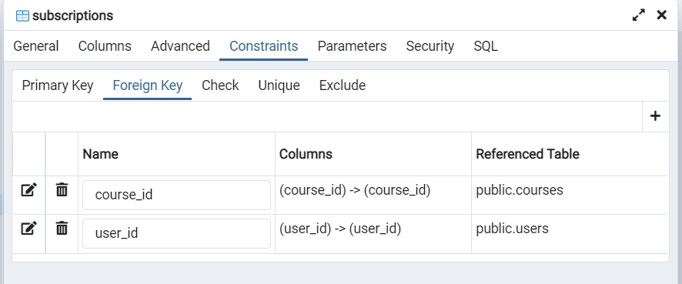

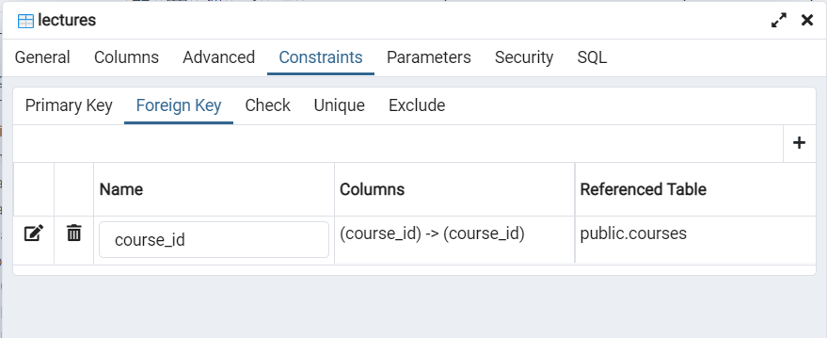

**Контрольні запитання**

1. Сформулювати призначення діаграм типу «сутність-зв’язок».

Модель «сутність-зв'язок» (ER-модель) — модель даних, яка дозволяє описувати концептуальні схеми за допомогою узагальнених конструкцій блоків.

2. Назвати основні об’єкти схеми PostgreSQL.

Таблиці: users, courses, lectures, subscriptions. Атрибути: users: user_id, fullname; courses: course_id, name; lectures: lecture_id, name, course_id; subscriptions: subscription_id, user_id, course_id.

3. Навести приклади різних типів зв’язків у базах даних (1:1, 1:N, N:M).

users - courses (N:M); courses - lectures (1:N).